何里沙
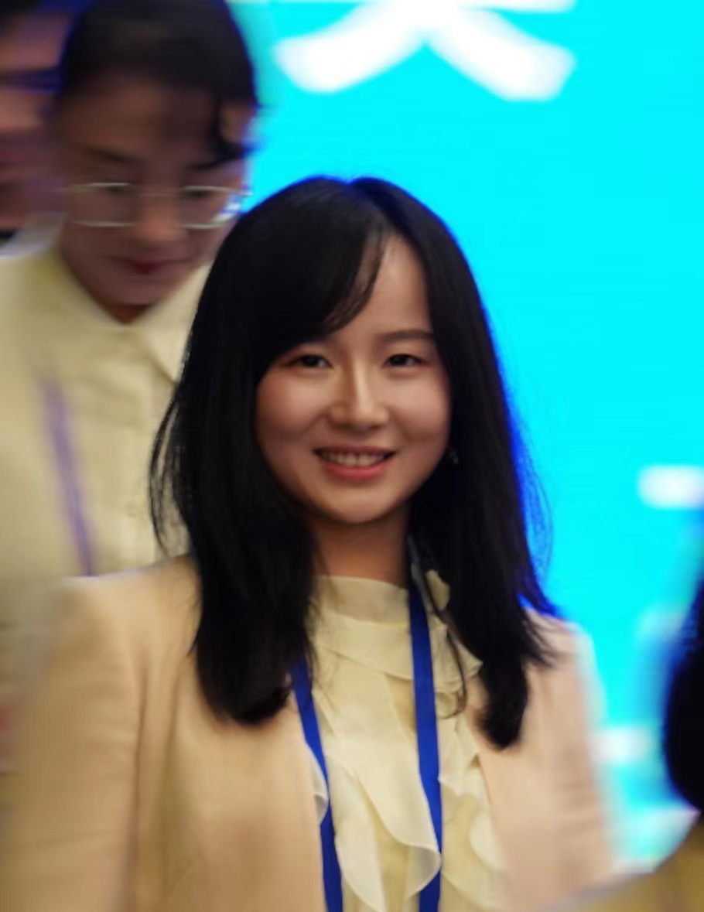
副教授，博士，江西省金牌青年教师，江西省五一巾帼标兵,首届南昌大学青年五四奖章获得者，江西省力学学会副秘书长，南方计算力学联络委员会委员，无网格粒子类方法进展与应用研讨会学术委员会委员，多个期刊客座编辑及审稿人。主要从事复杂力学过程的无网格算法研究，着眼于开发建立高精度高效率的算法平台，注重结合江西省特色需求开展基础研究：针对江西省频发的溃坝问题和滑坡问题，开展数值仿真研究。
E-mail: lisha.he@ncu.edu.cn
教育经历：
(1) 2004-09至2008-07，华中科技大学，机械设计制造及自动化，学士
(2) 2008-09至2011-01，Durham University，设计制造及管理，硕士
(3) 2010-10至2016-01，Durham University，计算力学，博士
科研与学术工作经历：
(1)2016-09至 2020-12, 南昌大学, 工程建设学院,讲师
(2)2020-12至今，南昌大学，工程建设学院，副教授
.......................................................

代表性科研项目/课题：
(1)国家自然科学基金项目(青年项目)，基于非局部理论的瓷石矿滑坡的高阶自适应物质点法研究，2022-01-01至2024-12-31，主持
(2)江西省自然科学基金项目（面上项目），洪涝灾害中土石坝溃决破坏过程的光滑粒子动力学法研究，2023-01-01至2025-12-31，主持
(3)江西省自然科学基金项目（青年项目），考虑非局部模型的土质滑坡大变形局部软化破坏过程的改进物质点法研究，2021-01-01至2023-12-31，主持
(4)南昌大学215人才工程，赣江青年学者，2020-01-01至2024-01-01，主持
(5)国家自然科学基金项目(青年项目)，基于有限元方法的颅内夹层动脉瘤的分层扩展机理研究，2019-01-01至2021-12-31，参与
.......................................................

代表性科研成果：
(1) 刘斯同，何里沙*，兰志文，陈金水. 时间-空间双重自适应光滑粒子流体动力学在冲击碰撞大变形问题中的应用. 中国科学: 物理学 力学 天文学, 2022, 52(10：104714)
(2) Lisha He, Sitong Liu, Yong Gan, Mohammed Seaid, Chang Niu. Development of time-space adaptive smoothed particle hydrodynamics method with Runge-Kutta Chebyshev scheme. Engineering Analysis with Boundary Elements, 2021, 126: 55-67
(3) Lisha He, Gan Yong, Chen Zhen. Preliminary effort in developing the smoothed material point method for impact. Computational Particle Mechanics, 2019, 6(1): 45-53
(4) Lisha He, Zhen Chen, Study on one-dimensional softening with localization via integrated MPM and SPH, Computational Particle Mechanics, 2019, 6(4): 629-636
(5) Sun Zheng ; Li Haiqiao ; Gan Yong ; Liu Hantao ; Huang Zhilong ; He Lisha ; Material point method and smoothed particle hydrodynamics simulations of fluid flow problems: a comparative study, Progress in Computational Fluid Dynamics, 2018, 18(1): 1-18
(6) Lisha He, Mohammed Seaid, A Runge-Kutta-Chebyshev SPH algorithm for elastodynamics, Acta Mechanica, 2016, 227(7): 1813-1835
.................................................................
学术兼职:
1、江西省力学学会副秘书长
2、南方计算力学联络委员会委员
3、无网格粒子类方法进展与应用研讨会学术委员会委员
4、《Frontiers in Materials》客座编辑
.......................................................

